深 圳 大 学 实 验 报 告

课程名称： 密码学与网络安全

实验项目名称： 流密码实验

学院： 计算机与软件学院

专业： 软件工程

指导教师： 陈飞

报告人： 洪继耀 学号： 2014150120 班级： 02

实验时间： 2016.10.19

实验报告提交时间： 2016.10.25

教务部制
实验目的与要求：

- 理解流密码的基本思想
- 理解RC4流密码算法的原理
- 掌握RC4流密码的输入输出格式和密钥格式
- 掌握RC4流密码的加解密过程和实现方法

实验环境：

SimpleISES客户端
Microsoft CLR Debugger 2005或其它调试器

实验原理：

RC4是1987年Ron Rivest为RSA公司设计的一种流密码，是一个面向字节操作、具有密钥长度可变特性的流密码，是目前为数不多的公开的流密码算法。目前的RC4至少使用128位的密钥。RC4的算法可简单描述为：对于n位长的字，有共N=2^{n}个可能的内部置换状态矢量S= S[0] ,S[1],…, S[N-1]，这些状态是保密的。密钥流K由S中的2^{n}个元素按一定方式选出一个元素而生成，每生成一个密钥值，S中的元素就重新置换一次，自始至终置换后的S包含从0到N-1的所有n比特数。
RC4有两个主要算法：密钥调度算法KSA和伪随机数生成算法PRGA。KSA算法的作用是将一个随机密钥变换成一个初始置换，及相当于初始化状态矢量S，然后PRGA利用KSA生成的初始置换生成一个伪随机数出序列。
密钥调度算法KSA的算法描述如下：
for i=0 to N-1 do
S[i]=i;
K[i]=K[i mod L];
j=0;
for i=0 to N-1 do
j=(j+S[i]+K[i]) mod N;
swap(S[i],S[j]);
初始化时，S中元素的值被设置为0到N-1，密钥长度为L个字节，从S[0]到S[N-1]对于每个S[i]根据有密钥K确定的方案，将S[i]置换为S中的另一个元素。
伪随机数生成算法PRGA的算法描述如下：
i=0;
j=0;
while(true)
i=(i+1) mod N;
j=(j+S[i])mod N;
swap(S[i],S[j]);
t=(S[i]+S[j])mod N
output k=S[t];
PRGA算法主要完成密钥流的生成，从S[0]到S[N-1]，对每个S[i]，根据当前S的值，将S[i]与S中的另一个元素置换，当S[N-1]完成置换后，操作再从S[0]开始重复。
加密时将K值与下一个明文字节异或；解密时将K值与下一密文字节异或。

实验内容：

- 通过SimpleISES客户端演示RC4算法的加解密计算
- 采用自己熟悉的编程语言实现RC4密码算法

实验步骤与结果：

- 已脱离实验室环境 无法截图
- RC4算法的实验

代码如下：
/**
* RC4加密算法 从命令行参数读取文件名 加密再解密
* Created by hongjiyao_2014150120 on 16-10-19.
*/
import java.io.*;
public class RC4 {
private static final int LENGTH_OF_S = 255;
private static final int LENGTH_OF_K = 256;
private static final String KEY = "maple5233";
private static int[] S = new int[LENGTH_OF_S];// S盒子
/***
* 快速交换函数
*
* @param a 交换的第一个数
* @param b 交换的第二个数
*/
private static void swap(int a, int b) {
a = a ^ b;
b = a ^ b;
a = a ^ b;
}
/***
* 根据密钥来生产加密盒子S
*
* @param K 密钥
*/
private static void initS(String K) {
int j = 0;
int[] T = new int[LENGTH_OF_S];
/* S的初始化 */
for (int i = 0; i < LENGTH_OF_S; i++) {
S[i] = i;
T[i] = (int) K.charAt(i % K.length());
}
/* S的初始置换 */
for (int i = 0; i < LENGTH_OF_S; i++) {
j = (j + S[i] + T[i]) % LENGTH_OF_K;
swap(S[i], S[j]);
}
}
/***
* 加密和解密
*
* @param P 密文或者明文
* @return 明文或者密文
*/
private static String code(String P) {
int i = 0, j = 0, l = 0, t = 0, tmp = 0;
char k;
StringBuilder K = new StringBuilder();
while (l < P.length()) {
i = (i + 1) % LENGTH_OF_K;
j = (j + S[i]) % LENGTH_OF_K;
swap(S[i], S[j]);
t = (S[i] + S[j]) % LENGTH_OF_K;
tmp = (int) P.charAt(l) ^ S[t];
k = (char) tmp;
K.append(k);
l++;
}
return K.toString();
}
/***
* 主函数 将命令行第一个参数作为文件名，加密该文件并生成密文文件和解密文件。
*
* @param args 命令行参数
*/
public static void main(String[] args) {
if (args.length == 0) {
System.out.println("您调用main方法时没有指定任何参数！");
return;
}
initS(KEY); // 初始化S;
File here = new File("./");
String fileName = args[0];
File file = null;
String path = null;
/* 获取当前路径和明文文件 */
try {
path = here.getCanonicalPath();
file = new File(path + '/' + fileName);
if (!file.exists()) {
System.out.println("文件不存在!");
return;
}
} catch (IOException e) {
e.printStackTrace();
}
/* 获取密文文件和解密文件 */
File _file = new File(path + '/' + fileName + "-outM");
File __file = new File(path + '/' + fileName + "-outP");
try {
if(!_file.createNewFile()|| !__file.createNewFile()) {
System.out.println("检测到文件已经存在，将覆盖内容");
}
} catch (IOException e) {
e.printStackTrace();
}
try {
assert file != null;
BufferedReader pReader = new BufferedReader(new FileReader(file));// 明文输入字符流
BufferedWriter mWriter = new BufferedWriter(new FileWriter(_file));// 密文输出字符流
BufferedReader mReader = new BufferedReader(new FileReader(_file));// 密文输入字符流
BufferedWriter ppWriter = new BufferedWriter(new FileWriter(__file)); //密文输出字节流
StringBuilder fileBufferP = new StringBuilder();
StringBuilder fileBufferPP = new StringBuilder();
/* 加密过程 */
int c;
while ((c = pReader.read()) != -1) {
fileBufferP.append((char) c);
}
String M = code(fileBufferP.toString()); // 生成密文
mWriter.write(M); // 写入密文文件
mWriter.flush();
mWriter.close();
/* 解密过程 */
while ((c = mReader.read()) != -1) {
fileBufferPP.append((char) c);
}
String P = code(fileBufferPP.toString()); // 生成明文
ppWriter.write(P); // 写入解密文件
ppWriter.flush();
ppWriter.close();
pReader.close();
mReader.close();
} catch (IOException e) {
e.printStackTrace();
}
}
}

效果演示：
设置命令行参数为 1
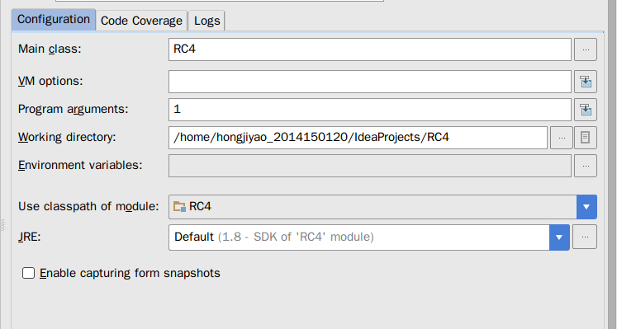
文件 1
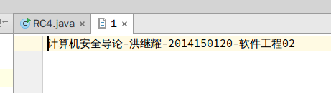

运行程序
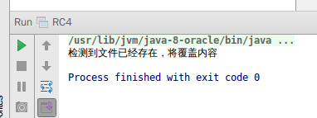

因为1-outM和1-outP已经于先前生成 将覆盖
文件1-outM
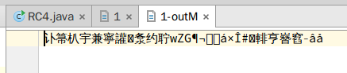
文件 1-outP
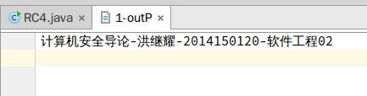

实验结论：

RC4真好玩

指导教师批阅意见：

成绩评定：

指导教师签字：
年 月 日
备注：
注：1、报告内的项目或内容设置，可根据实际情况加以调整和补充。
2、教师批改学生实验报告时间应在学生提交实验报告时间后10日内。

